КУРСОВАЯ РАБОТА

по дисциплине «Конструирование программного обеспечения»

Выполнили

студенты гр. 3530904/80103

Потапова М. А.

Ахмедов А. С.

Логинов А. А.

Руководитель

Иванов А. С.

Оглавление

Проблема 2

Требования 3

Разработка архитектуры и детальное проектирование 3

Кодирование и отладка 4

Тестирование 4

Пример работы 5

Сборка проекта 6

Вывод 6

Приложение 1. Код 7

# Проблема

На сайте Центрального Банка России отсутствует конвертер валют, только курс, что делает невозможным конвертацию валют в автоматическом режиме, используя данные с этого сайта. Необходимо искать дополнительные средства для этого. Наш проект дает такую возможность.

# Требования

Проект реализован на языке Python с использование библиотеки PyTelegramBotAPI.

Проект должен соответствовать следующей диаграмме:

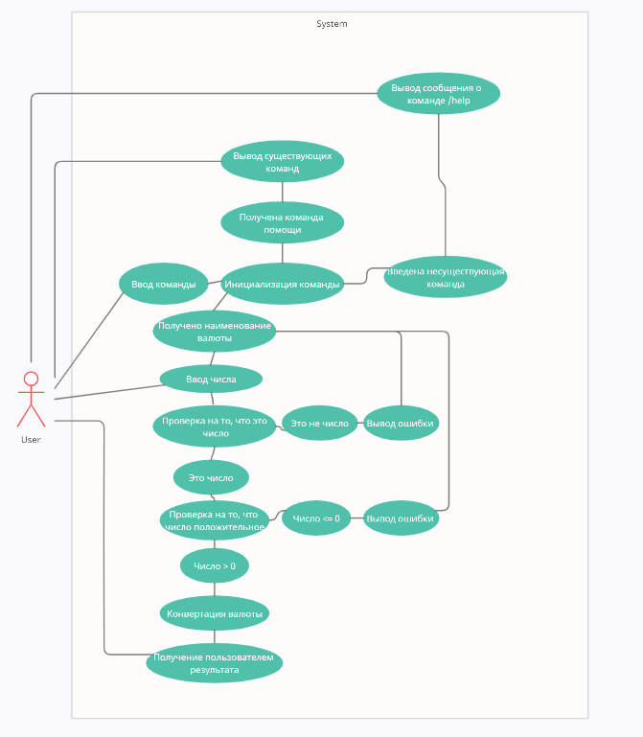

# Разработка архитектуры и детальное проектирование

1. Контекстная диаграмма

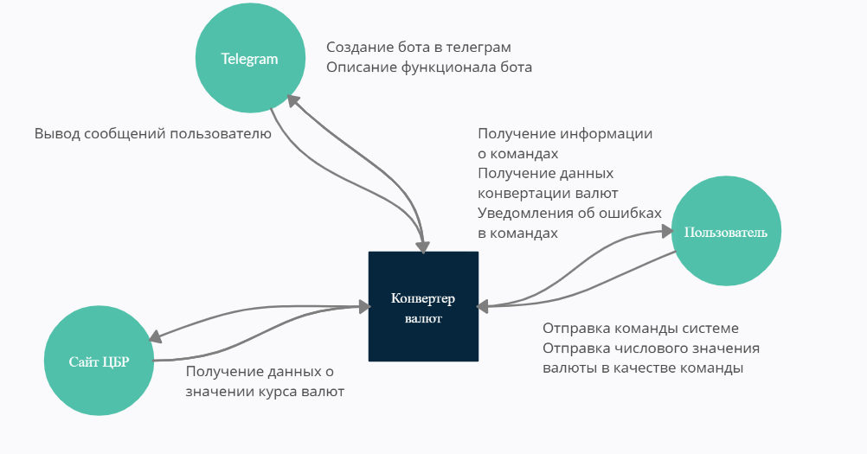

1. Контейнерная диаграмма

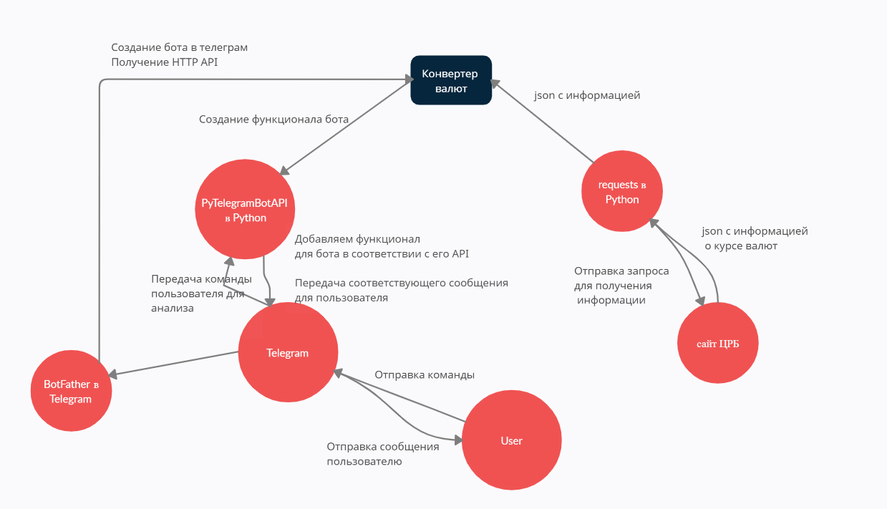

# Кодирование и отладка

Проект написан на языке программирования Python в среде разработки PyCharm. Сервер был развернут локально.

Тестирование

Был выполнен ряд тестов, написанных с помощью фреймворка автоматического тестирования unittest.

# Пример работы

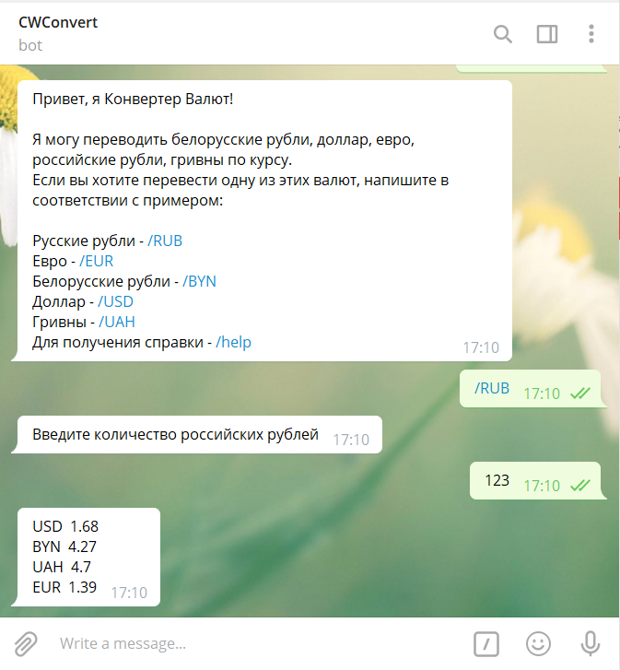

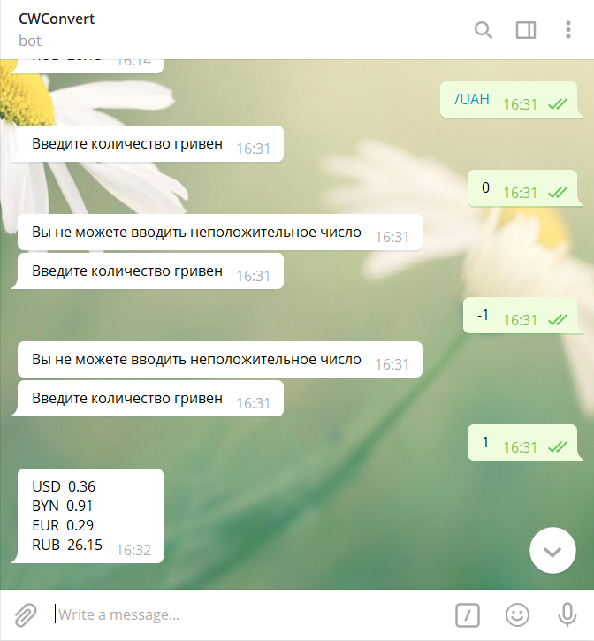

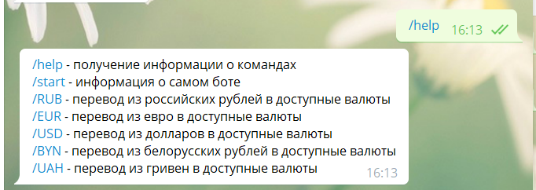

# Сборка проекта

1. Запуск тестов: python -m unittest discover
2. Сборка и запуск приложения: python telegrambot.py

# Вывод

В ходе данной курсовой работы был реализован бот для Telegram, который может конвертировать валюты. Были написаны необходимые требования, при тестировании они выполняются. Были реализованы Unit-тесты и интегральные тесты, которые были успешно пройдены.

# Приложение 1. Код

Проект:<https://github.com/potapovamaria/telegram_convert/tree/master/convert>